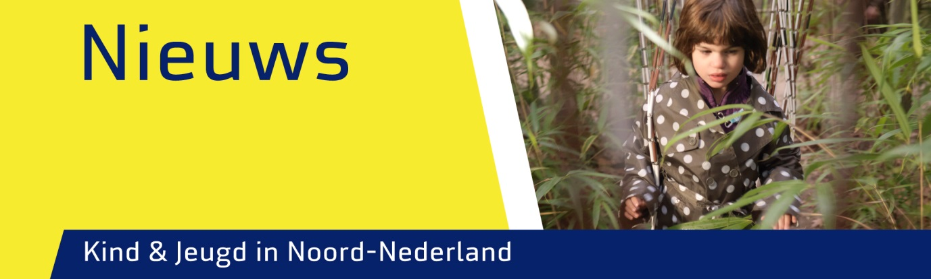

Jaargang 6, mei 2018

Inhoud

Inleiding 2
Column van gastredacteur Sem Velting 2
Bundeling van expertise bij Visio De Heukelom 3
CRDL: contact door aanraking 4
‘Kijk wat kan!’ 5
Visio Codeweek 5
Wedstrijdzwemmen met een visuele beperking 6
Discipline onder de loep: gedragswetenschapper Eline Kreuze 7
Belevingsfestival De Heukelom in Haren 8
Peuterrevalidatie 9
Psychologische behandeling voor kinderen 9
Boekentips 10
Colofon 12

Inleiding

Er is al een behoorlijke tijd geen nieuwsbrief Kind & Jeugd Noord-Nederland verschenen. Toch denken we dat er genoeg nieuws, kennis en informatie is om met u te delen. We beginnen daarom graag met een frisse start. Onderdeel van de nieuwe opzet is het uitnodigen van een jeugdige gastredacteur. Voor elke uitgave benaderen we een cliënt die zijn ervaringen bij Visio met u deelt en ook iets, of soms juist niets, vindt van de andere artikelen in de nieuwsbrief.

Sem Velting heeft de primeur. Sem is 13 jaar en zit op school bij Visio in Haren. Hij woont in Bolsward. Elke dag haalt de taxi hem om 6.30 uur op zodat hij op tijd op school kan zijn.

In deze nieuwsbrief leest u ook over onder andere de bundeling van expertise bij Visio De Heukelom, de Visio Codeweek, wat de functie van gedragswetenschapper bij Visio inhoudt en enkele boekentips.

Column van gastredacteur Sem Velting

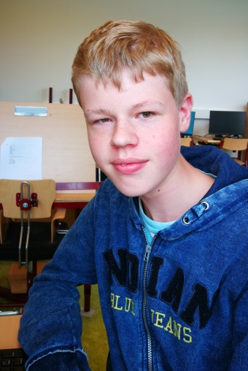
Ik ben Sem en zit nu bijna twee jaar op school in Haren. Niet zo lang meer, want dit is mijn laatste jaar hier. Straks ga ik naar het voortgezet onderwijs op de Visio-school in Grave. Ik ga daar dan ook wonen, tegenover de school. Wel een eind weg, maar ik heb er wel zin in. Dat is ook weleens anders geweest.

Lees de column van Sem

Bundeling van expertise bij Visio De Heukelom

De verkenning naar een integraal diagnostisch centrum op het Heukelom-terrein, waarover u in de vorige nieuwsbrief kon lezen, is inmiddels afgerond. Er is een definitief besluit genomen over de huisvesting van Visio in Haren: Revalidatie & Advies, nu nog gehuisvest aan de Rijksstraatweg 61 in Haren, gaat inhuizen op het terrein van Visio De Heukelom aan de Rijksstraatweg 286 in Haren. De komende zomermaanden zullen er in het Kindercentrum en in de school aanpassingen worden gedaan, zodat ook de revalidatie voor volwassenen hier kan gaan plaatsvinden.

Bundeling van krachten in Haren
Wij menen met deze verhuizing belangrijke nieuwe kansen te ontwikkelen door een integraal aanbod aan het kind en zijn omgeving te bieden vanuit één expertisecentrum. Gespecialiseerde kennis is voor handen en snel beschikbaar. Het werken vanuit één locatie zal het efficiënt bundelen en delen van expertise en faciliteiten stimuleren, waardoor de integrale dienstverlening geoptimaliseerd wordt. Niet alleen qua beleid, maar ook in de praktijk van alledag, door elkaar voortdurend – georganiseerd en spontaan – te ontmoeten. We verwachten dat onze cliënten gebaat zijn bij deze optimalisatie van onze dienstverlening. Daarnaast past de verhuizing bij de doelstelling om efficiënter met onze beschikbare ruimte en bezetting om te gaan.

Meer informatie
Zodra er meer informatie is en de exacte datum van verhuizing bekend is, laten we het u weten. Ook andere betrokken partijen zullen we tijdig informeren. We kunnen ons voorstellen dat er op het terrein de komende tijd door werkzaamheden wat overlast kan ontstaan. We proberen dit uiteraard zoveel mogelijk te beperken zodat de zorg en onderwijs aan de kinderen gewaarborgd blijft. Mocht u hierover praktische vragen hebben neemt u dan vooral contact op met Nicole Beijen, communicatieadviseur, E nicolebijen@visio.org, T 06 41 68 75 61.

Ine Berkelmans, Marcel Janssen en Karin Weening

CRDL: contact door aanraking

Visio De Brink heeft onlangs, dankzij giften van De Stichting Vrienden van De Brink en Rabobank Projectenfonds Assen, een CRDL (cradle) kunnen aanschaffen.

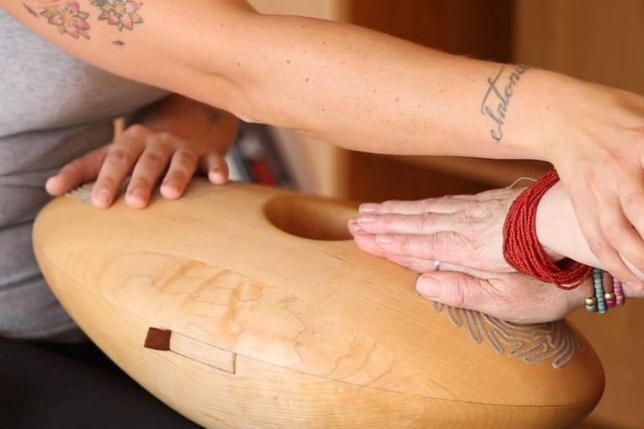

Een CRDL is een interactief zorginstrument dat aanraking tussen mensen vertaalt in geluid. Dit maakt nieuw contact mogelijk voor mensen die moeite hebben met communicatie en sociale interactie door bijvoorbeeld een verstandelijke beperking.

Lees meer over de CRDL

‘Kijk wat kan!’
Onderwijscurriculum voor leerlingen met een ontwikkelingsniveau van 0-2 jaar. Dit helpt kinderen zich voor te bereiden op werk/dagbesteding, een woonomgeving, de samenleving en vrijetijdsbesteding. Dit sluit aan bij de visie van Visio Onderwijs: ‘Perspectief voor ieder kind’.

Vanuit die visie hebben Visio Onderwijs Haren en Visio De Heukelom leerlijnen gemaakt voor leerlingen met een ontwikkelingsniveau van 0-2 jaar. Naast de leerlijnen is een bijlage gemaakt met een beschrijving van de methodiek ‘Kijk wat kan!’.

Lees het complete artikel ‘Kijk wat kan’

Visio Codeweek

Visio Onderwijs heeft van 19 tot 23 maart 2018 een Codeweek georganiseerd. Op donderdag 22 maart jl. waren zij op de Visio school in Haren.
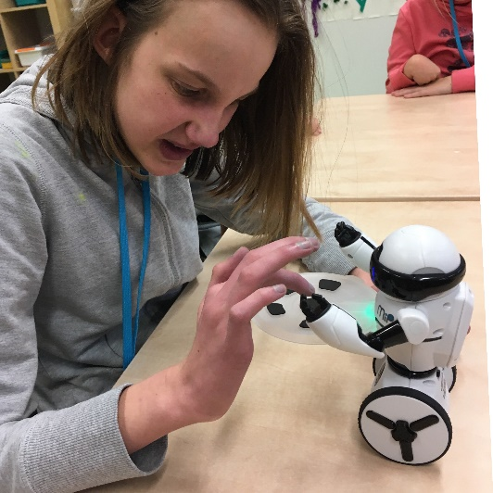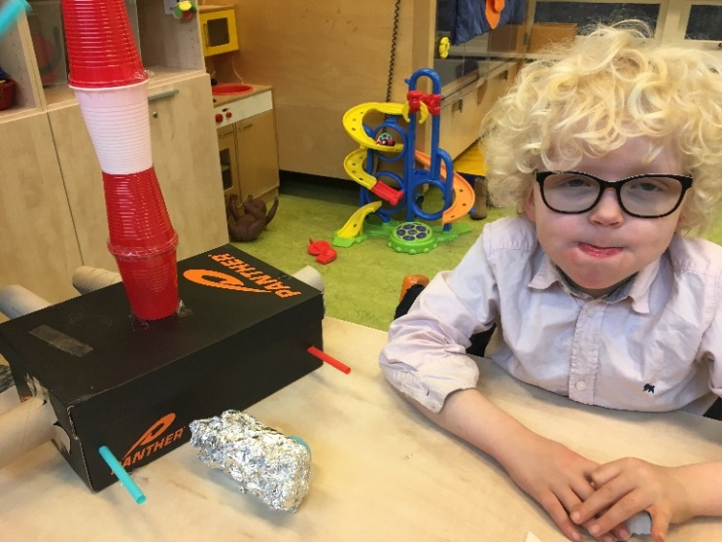
Alle leerlingen en leerkrachten hebben deze dag kennisgemaakt met programmeertalen, robots en kleine computers, zoals de Micro:bit.

Lees meer over de Visio Codeweek

Wedstrijdzwemmen met een visuele beperking

Hier zijn Sanne Hofman en Liesette Bruinsma. Zij doen met hun visuele beperking aan wedstrijdzwemmen. Nadat ze hun B-diploma hadden behaald, zijn ze lid geworden van de zwemvereniging in hun dorp. Dat ging zo goed dat ze steeds vaker mee mochten trainen met het paralympisch jeugdteam en in 2016 hebben meegedaan aan de Paralympische Spelen in Rio de Janeiro.

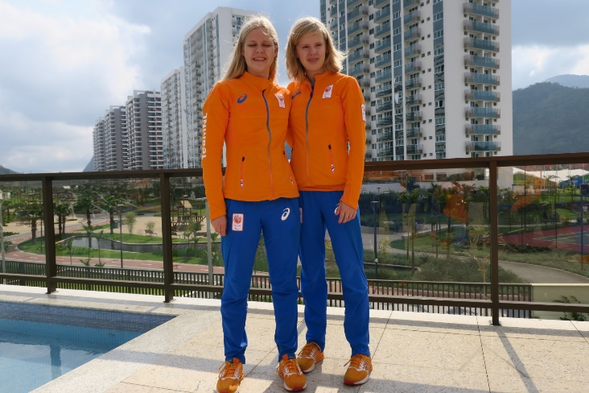

Lees het complete artikel over wedstrijdzwemmen

Discipline onder de loep: gedragswetenschapper Eline Kreuze

Iedereen de ontwikkeling geven die tot zijn of haar mogelijkheden behoort. Dat is één van de redenen dat ik de opleiding tot orthopedagoog ben gaan volgen! Mijn naam is Eline Kreuze en ik werk sinds 1,5 jaar als gedragswetenschapper bij Koninklijke Visio, het domein Revalidatie en Advies en de afdeling Kind & Jeugd.

Lees het complete artikel van Eline Kreuze

Belevingsfestival De Heukelom in Haren

Op zaterdag 2 juni a.s. is er opnieuw een belevingsfestival bij Visio De Heukelom in Haren. Het belevingsfestival is een verwendag voor kinderen met een ernstige meervoudige beperking (EMB). Zij zijn tussen 11.00 en 15.00 uur, samen met hun familie van harte welkom om te komen beleven en ervaren. Alle zintuigen worden geprikkeld. De kinderen en andere bezoekers kunnen ruiken, voelen, horen, bewegen en proeven. U kunt natuurlijk direct ook een kijkje nemen op het kindercentrum. We vertellen u graag meer over de mogelijkheden.

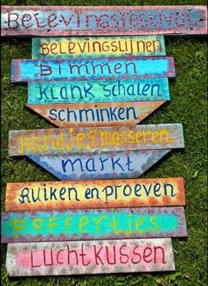

Meer informatie of vragen: yvonnekuipers@visio.org
Adres: Rijksstraatweg 286, 9752 CL Haren

Peuterrevalidatie

Visio biedt een revalidatieprogramma voor slechtziende en blinde peuters vanaf 2 jaar. Voor alle peuters geldt dat wordt verwacht dat zij vanaf 4 jaar onderwijs gaan volgen. Dat kan regulier onderwijs zijn, maar ook speciaal onderwijs, afhankelijk van hoe de ontwikkeling verloopt. Slechtziende en blinde peuters hebben extra aandacht nodig voor hun ontwikkeling. Sommigen bezoeken ook een peuterspeelzaal in hun eigen woonomgeving. Voor anderen is de peuterrevalidatie de eerste en ook enige peutergroep ervaring.

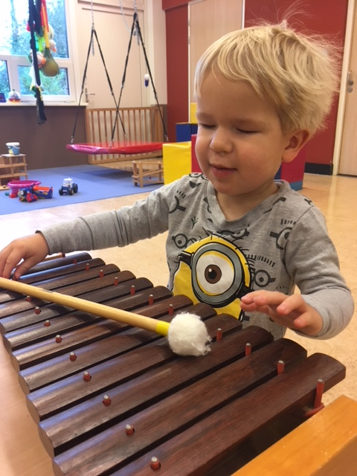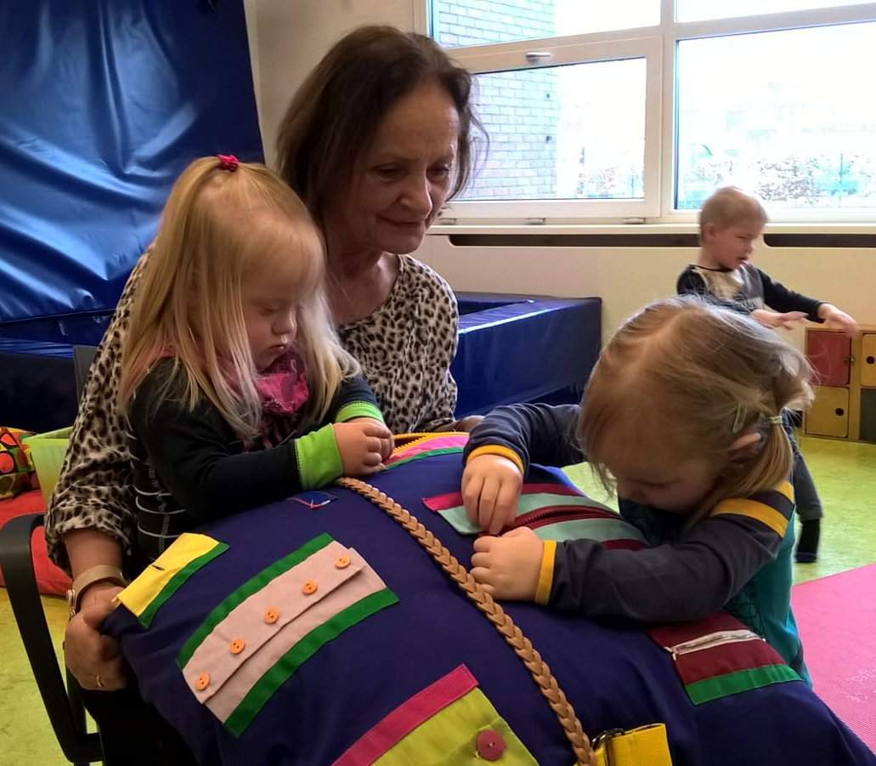

Lees meer over peuterrevalidatie

Psychologische behandeling voor kinderen

Gelukkig groeien de meeste kinderen met een visuele beperking op zonder al te veel problemen, maar er kan zich een periode voordoen waarin het kind minder goed in zijn vel lijkt te zitten, de ontwikkeling even niet ‘vanzelf’ lijkt te gaan en hulp van buitenaf korte tijd nodig is. Het is bekend dat kinderen met een (visuele) beperking kwetsbaarder zijn voor het krijgen van sociaal- en emotionele problemen.

Lees het complete artikel over psychologische behandeling voor kinderen

Boekentips

‘Oog voor jou’ van Minke Verdonk
Scrivo Media, 156 pagina’s, 9789491687532, november 2017

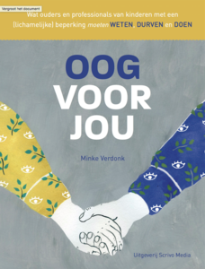

Dit boek helpt professionals en ouders om elkaar beter te leren kennen en begrijpen.

‘Een dubbele dosis rijkdom’ van Jaap Wortel
Scholten Uitgeverij B.V., 282 pagina’s, 9789079859931, april 2018

Visio-medewerker en oud-leerling Jaap Wortel brengt zijn eerste boek uit.

Het Sprekend Boek
Stichting Het Sprekend Boek heeft inmiddels 412 prentenboeken zo aangepast dat deze met een druk op de knop zelfstandig te lezen zijn.

Voor 2018 is door Visio een abonnement afgesloten. Wilt u hier gebruik van maken?

Lees het complete artikel over boekentips

Colofon

Aan de inhoud van de artikelen kunnen geen rechten worden ontleend.
Kopiëren mag. We vinden het leuk als u berichten uit deze nieuwsbrief overneemt in uw publicaties. Neem het bericht dan wel ongewijzigd over en vermeld Visio als bron.

Wilt u meer informatie over de nieuwsbrief of wilt u zich aan- of afmelden voor de nieuwsbrief?
Mail dan naar nieuwsbriefkindenjeugd@visio.org

Redactie
Sem Velting (gastredacteur)
Ine Berkelmans (directeur Wonen & Dagbesteding Noord-Nederland),
Marian Officier (schoolleider Visio Onderwijs Haren) en
Karin Weening (directeur Revalidatie & Advies Noord en Intensief)

Contactgegevens
• Cliëntservicelijn: 088 585 85 85
• Visio Onderwijs Haren: 088 585 75 00
• Visio Revalidatie & Advies Noord-Nederland: 088 585 70 00
• Visio Wonen & Dagbesteding Noord-Nederland: 088 585 75 00

Koninklijke Visio, expertisecentrum voor slechtziende en blinde mensen.
Meer informatie is te vinden op de website van Visio. Hoewel deze publicatie met de grootst mogelijke zorg is samengesteld, kan de redactie geen aansprakelijkheid aanvaarden voor eventuele fouten.

